Наблюдения на прогулке расширяют и углубляют знания детей об окружающей действительности, дают им возможность экспериментировать, проводить элементарные опыты, получать результаты и самостоятельно делать выводы, умозаключения, вместе со взрослым находить ответы на свои многочисленные вопросы.
Давайте понаблюдаем и поговорим сегодня с вами о таком первоцвете как мать-и-мачеха.
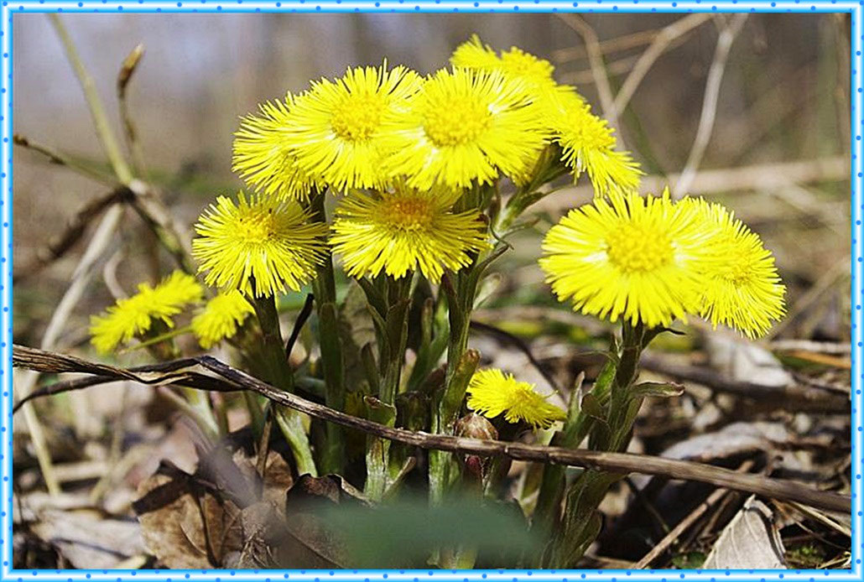

Весной, когда цветов еще немного, нектаром мать-и-мачехи любят лакомится пчелы.
Лечебные свойства мать-и-мачехи известны с древних времен. Лучше всего листья мать-и-мачехи помогают от кашля. Правильно приготовленный настой очищает легкие от инфекции, облегчает кашель и лечит больное горло. Свежий сок, отжатый из листьев, закапывают в нос при насморке.
Есть у цветов мать-и-мачехи интересная особенность: они открываются утром, а закрываются перед ненастьем и на ночь — берегут капельку сладкого драгоценного нектара.
Мать – и – мачеха один из самых ранних цветов. Но цветет он недолго всего одну неделю. И только после этого, как отцветут цветы, появятся крупные темно-зелёные листья. Листья сверху гладкие, прохладные на ощупь. Снизу – мягкие войлочное опушение листья на ощупь теплые. Этот признак и отражается в названии цветов мать-и-мачехи.

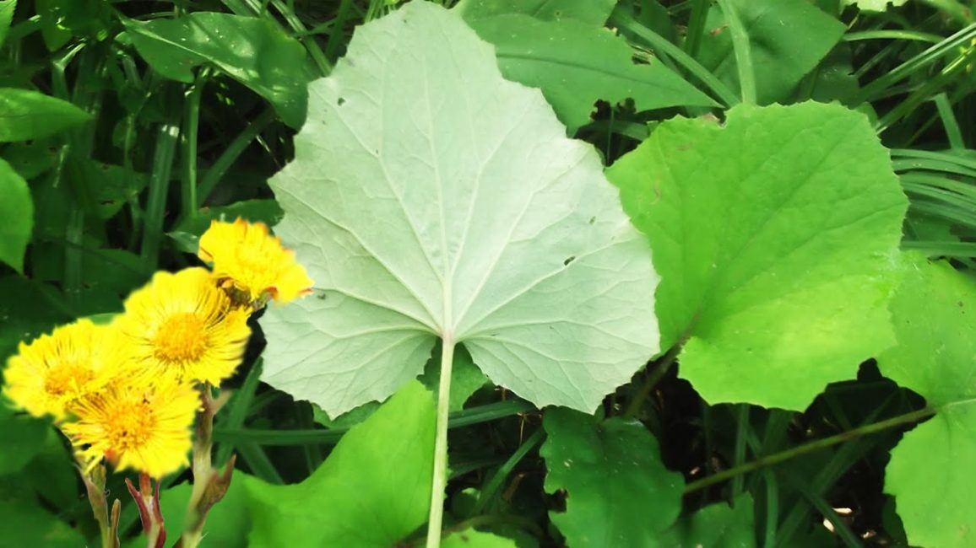

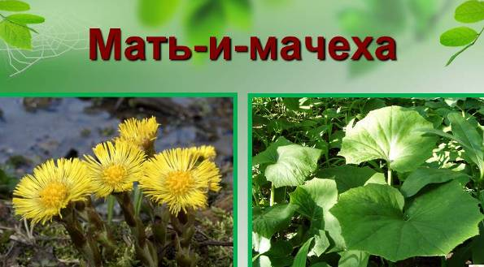

Мать-и-мачехи цветки
Словно солнца огоньки.
На пригорочке растут,
Прям из снега — и цветут!

Акиншина Л.
А теперь предлагаем вам поговорить о самой первой перелетной птице, которая возвращается к нам после долгой зимы.
Это грач!
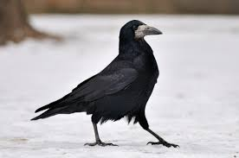
Грач внешне похож на ворону, но стройнее её, и, в отличие от своей ближайшей родственницы, ведущей одинокий образ жизни, предпочитает жить в колониях.
Грач – перелётная птица, она возвращается на родину в марте, и, как говорится, открывает весну. А зимует на побережье Черного моря, в Средней Азии и Северной Африке. Для весеннее-осенних перелётов грачи собираются в огромные стаи.
Взрослый грач питается мелкими грызунами, улитками, способен поймать даже молодого зайчонка.

Из рассказа Г.А.Скребицкого «Здравствуй, весна!»
«Напротив нашего дома росли старые, корявые вётлы. На их сучьях виднелось много грачиных гнёзд. Всю зиму они пустовали. А вот теперь возле гнёзд чинно сидели парочками большие перелётные птицы. В это утро, пока ещё крепко морозило, грачи нахохлились, распетушились. Они молчали и не двигались. Я с радостью глядел на этих красивых иссиня-чёрных птиц, первых вестников наступающей весны».
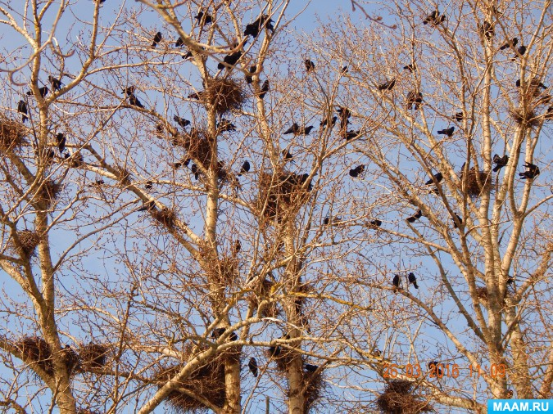

Грач из того же отряда птиц, что и воробьи, вороны. Имеет черное оперение, стройный, прямой и заостренный клюв. У грача сильно развита мускулатура и большой вес сердца, что позволяет ему быстро и далеко летать. Главная примета грача – это «голое лицо». От постоянного ковыряния в земле у него белеет клюв и пропадает оперение возле него. Грачи сообразительные, могут подавать сигналы опасности. Вернувшись из теплых стран после зимовки, грачи устраивают свои гнезда на прежних местах – деревьях в старых аллеях парков, лесозащитных полосах, ближе к человеку. В пищу употребляют в основном вредных личинок жуков, пауков.
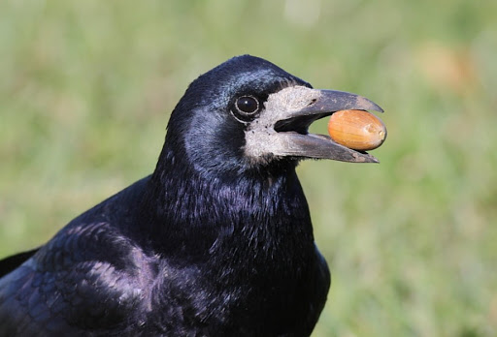

Лучшим лакомством для грачей являются зерна кукурузы. В отличие от других птиц, грачи умны. Чтобы накормить своих птенцов они улетают далеко от гнезд, набивают впадину в ротовой полости кормом, бережно удерживают его при перелете к птенцам. У гнезда языком корм выталкивают в раскрытые клювы своих детенышей поочередно. Суть грача – лечение пашни от вредителей. В некоторых странах грачи занесены в Красную книгу».
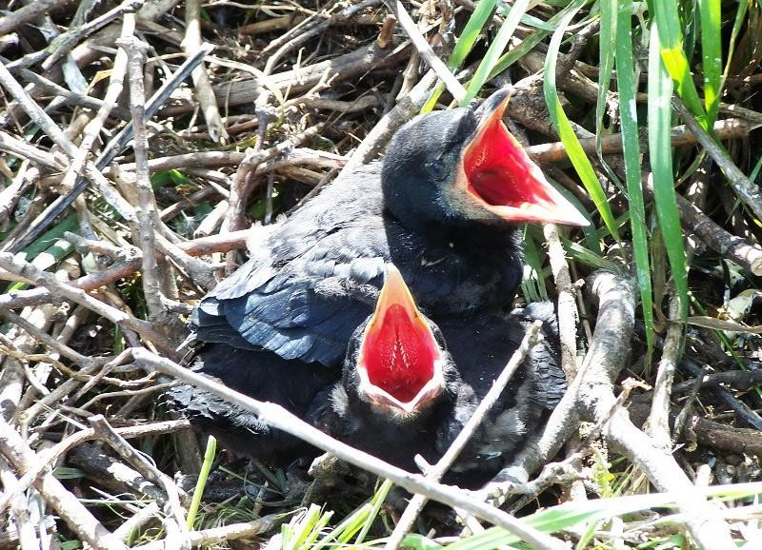

На проталинах грачи —
Белоносые врачи —
Землю ковыряют,
Будто проверяют:
Как здоровье у неё?
Чем и как лечить её?

Груданов Е.

